受理编号：1355-2021
计量要求导出和计量验证记录表
测量过程名称 |  | 阀门水压密封试验 |  | 被测参数要求(含公差) |  | （70-73.5）MPa
被测参数要求识别依据文件 |  |  |  | JMXCL/-01阀门压力试验测量过程控制规范
计量要求导出方法（可另附）
- 生产过程中，压力密封试验控制在（70-73.5）MPa
- 测量过程最大允许误差：T=3.5MPa △_{允}=T×(1/3-1/10)=3.5×1/3=1.17(取1/3)

3.测量范围推导：（70-73.5）MPa。选择测量范围：量程（0-250）MPa压力表即可

计量校准过程 | 测量设备名称/编号 |  | 型号规格 |  | 主要计量特性  (最大允差或示值误差最大值/准确度等级/测量不确定度) |  | 校准/检定证书编号 | 校准/检定日期
 | 精密压力表/1109171 |  | (0-250)MPa |  | 0.4级 |  | RP字21302883 | 2021.11.09
计量验证记录
1、测量范围：测量设备的测量范围是（0～250）MPa，符合计量要求中测量范围（70-73.5）MPa的需要。
2、测量设备的最大允许误差：0.4%*70MPa=0.28MPa，满足计量要求中测量过程的最大允许误差 1.17MPa的要求。

验证结论：符合□有缺陷□不符合（注：在选项上打√，只选一项）

验证人员签字： 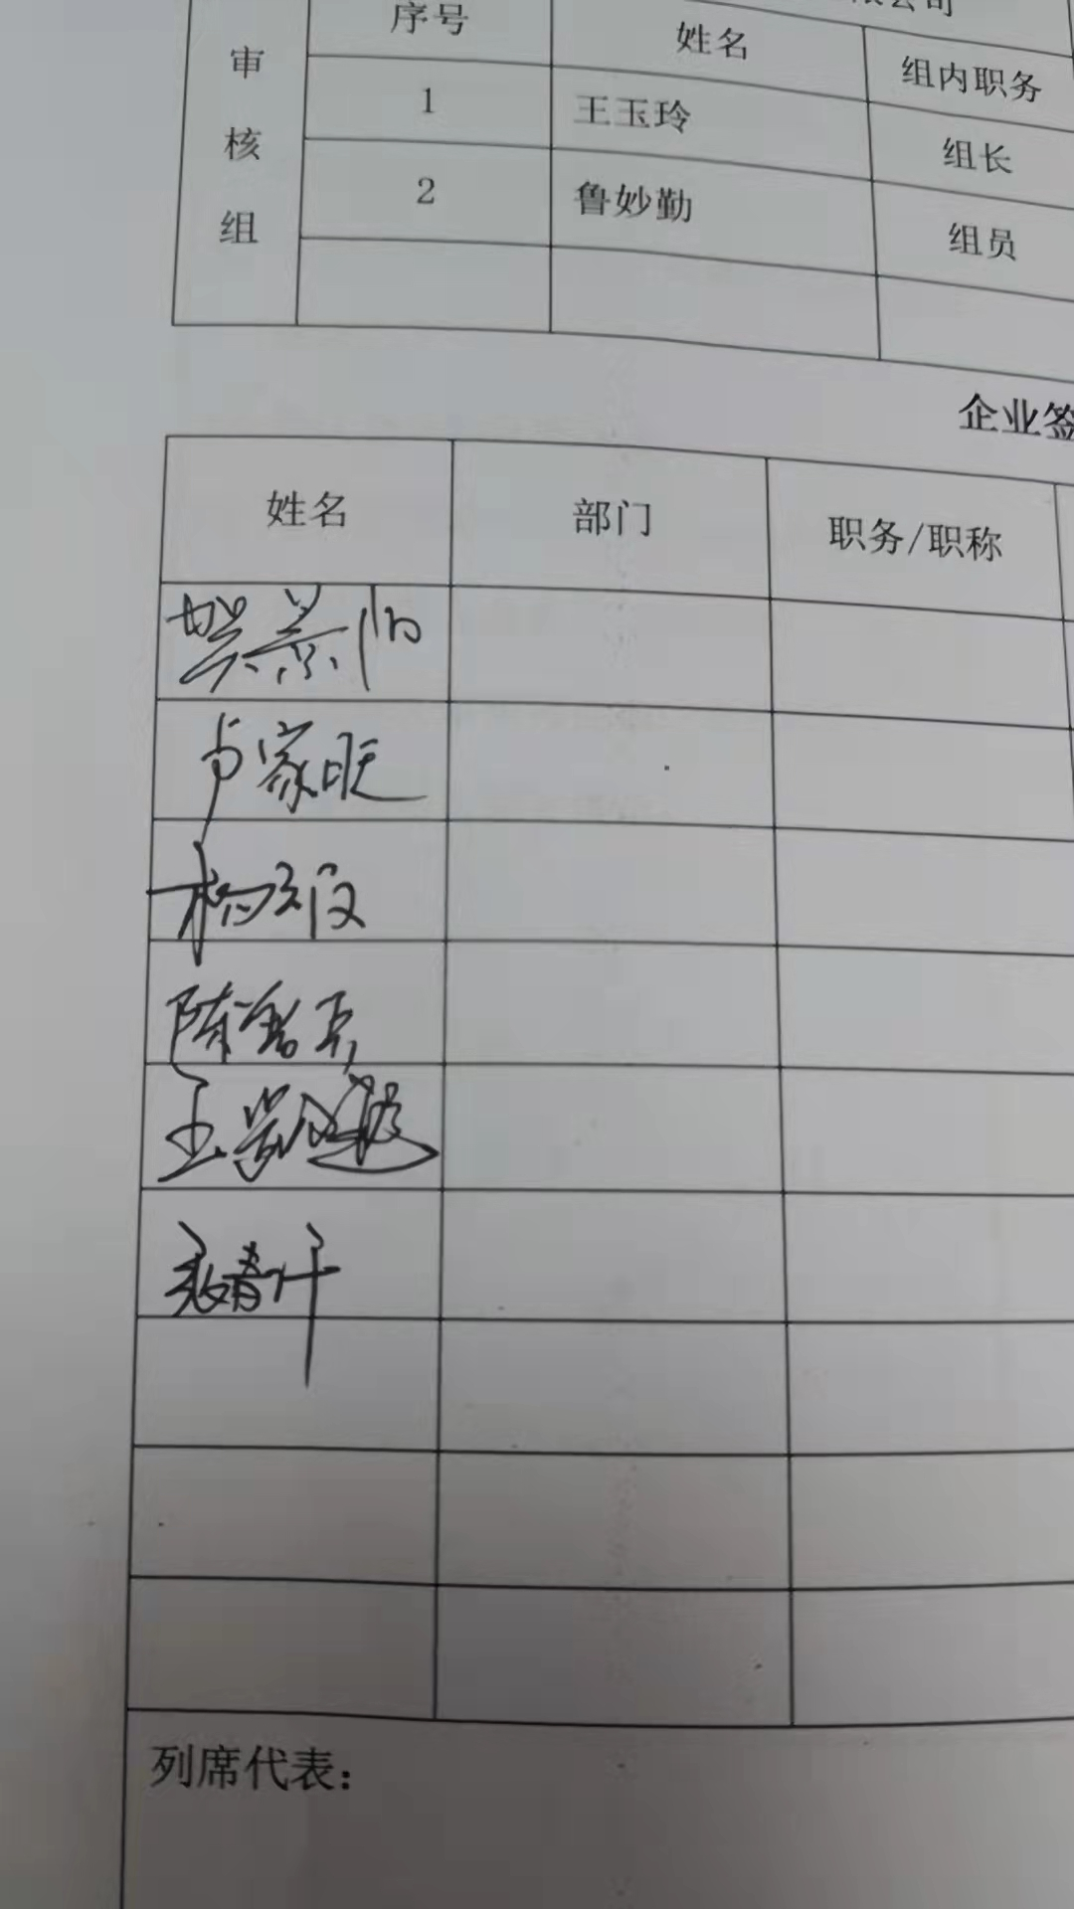 验证日期： 2021 年 12月27日
认证审核记录：
- 被测参数要求识别代表了“顾客”的要求.
- 计量要求导出方法正确.
- 测量设备的配备满足计量要求.
- 测量设备经过检定/校准。
- 测量设备验证正确。
审核员签名：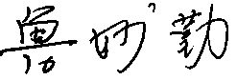

企业代表签字： 审核日期： 2022 年1月12 日

